Сказкотерапия в опыте работы с детьми дошкольного и младшего школьного возраста. Авторская сказка педагога-психолога.
Сказка, а точнее, сказкотерапия, стала одним из моих любимых методов работы. Правильно написанная и интерпретированная сказка может быть очень эффективной в решении ряда проблем.
Сказка помогает нормализовать эмоциональное состояние, скорректировать поведение, решить конкретную проблему,
Преимущество сказки заключается и в том, что в отличие от простого описания своих мыслей, чувств, переживаемых событий, в сказке есть сюжет, который ведёт клиента к преодолению в сказочном пространстве жизненной трудности, открывает новые пути решения, и в конце концов, в сказке всегда есть счастливый конец, (или катарсис) который выводит клиента из невротического "пережёвывания" сложной ситуации.
Одним из первых моих клиентов, для которого я написала сказку, стал мальчик 5 лет. Проблема, с которой обратилась его мама, заключалась в том, что ребёнок спал в одной кровати с мамой и папой и ни в какую не хотел спать отдельно. Благополучная во всех отношениях семья, ситуация в семье стабильная.
Тогда я решила написать сказку, главный герой которой тоже был маленьким, с той же проблемой. Так появилась первая сказка - Сказка о мышонке.
В густом зеленом лесу, на полянке виднеется маленький, заросший травой холмик. В этом холмике есть небольшое отверстие, похожее на вход в норку. Ты знаешь, а ведь это на самом деле вход в нору! Давай заглянем туда и посмотрим – кто там живет?
Если бы мы могли посмотреть хоть одним глазком на внутреннее убранство норы, мы бы увидели уютную комнату. В комнате маленькая добротная мебель: круглый стол, стулья, мягкий диван и кресла. А если ты еще и прислушаешься, то услышишь тихий писк и шорох.
Дело в том, что в этой норке живёт семья полевых мышей: папа Маус, мама Муси и сынок Масик. Маленькие, в серо-коричневых шубках, они всегда заняты каким-то делом. Летом они собирают зёрна с колосков пшеницы, снимают гусениц с листьев, варят земляничный мармелад, а из пушистых одуванчиков готовят себе мягкую постель. Зимой они переживают стужу, сидя у тёплой печки и рассказывая друг другу сказки.
За их трудолюбие их вознаграждает Сказочная Фея. Она часто посещает их по ночам, когда мыши спят, и одаривает их удивительными волшебными снами.
Каждый вечер, закончив все свои дела, дружная мышиная семья укладывается спать и начинает воображаемое путешествие в мир снов и сказок. И им есть что рассказать друг другу на следующее утро, потому что Сказочная Фея дарит каждому особенный сказочный сон.
Однажды вечером, семья как обычно готовилась ко сну: каждому на ужин мама дала кусочек земляничного мармелада, каждый из мышей умыл свою усатую мордочку и были разостланы постели из одуванчиков.
Мама и папа уже улеглись в свою кровать, но тут мышонок запищал:
- Мама, папа! Я не хочу спать один! Можно я сегодня лягу вместе с вами?
- Даже не знаю, что сказать, - развела руками мама, - когда я была маленькой, я всегда спала в своей кроватке. И я думаю, что так удобней. Послушаем, что скажет папа.
- Ну, мне тоже кажется, что это не очень хорошая идея, - засомневался папа, - такое правило было установлено в моей семье с незапамятных времен. Правда для чего я и сам не знаю.
- Ну, разрешите, разрешите! – стал капризничать мышонок.
И родители уступили.
Кроме того, мышонок стал просить, чтобы и свет в комнате остался включенным, но это ему папа строго настрого запретил, потому что Сказочная Фея не любит яркого света и может просто не прийти.
Втроем в одной постели было тесно, но всё же кое-как семейство разместилось.
Наступила ночь. Стало темно. Мыши заснули и тихо посапывали носиками. Но ночью папе Маусу стало так жарко и тесно, что он перебрался в кровать своего сына. Конечно, она была коротка для него, поэтому ему пришлось поджать ноги и свернуться «калачиком». Накрывшись с головой одеялом, папа Маус заснул.
***
Вдруг, в ночной темноте заискрились маленькие звездочки, они закружились, завертелись и … появилась Сказочная Фея.
Платье её светилось мягким лунным светом, и всё было усыпано серебряными блёстками. На голове у неё широкополая шляпа, а в руке мешок, переливающийся всеми цветами радуги. В мешке у Феи были спрятаны фантастические сны, и для каждого мышонка припасён свой сон-сказка.
Сказочная Фея выбрала самый яркий цветной сон для малыша Маусика. В этом сне он мог покататься на волшебной карусели. Сидения карусели были сделаны в виде диковинных зверей, и как только ребёнок садился на него, животное тут же оживало и несло его по кругу. На этой волшебной карусели были и слон, и тигр, и длинношеий жираф и страус, и многие другие.
Фея припасла этот сон для маленького мышонка не только для того, чтобы доставить ему удовольствие. Дело в том, что для детей она готовила специальные сны, добавляя в них эликсир для роста. Смотрит ребёнок волшебный сон, и растёт потихоньку – каждую ночь – миллиметр за миллиметром.
Фея как обычно подошла к кроватке мышонка и тихонько положила этот сон ему под подушку.
Потом так же тихо, на цыпочках, она подошла к большой кровати с той стороны, где обычно спал папа, и подложила ему под подушку сон, в котором папа Маус нашёл новый способ заготовки запасов на зиму. Ну а маму ждал уникальный сон с новой порцией доброты и рецептом вкусного супа.
А потом, так же внезапно, как появилась, Сказочная Фея исчезла в ночной тиши.
***
Наступило утро. Мыши проснулись. Но пробуждение не принесло им радости. Мышонок был разочарован тем, что вместо красочной сказки, всю ночь во сне он накрывал на стол и принимал гостей. Причём он никак не мог понять, кого из гостей куда рассадить, как правильно расставить тарелки и разложить столовые приборы. После такого сна мышонок чувствовал себя невыспавшимся, усталым и у него болела голова.
Мама тоже чувствовала себя не лучше. В её сне она без конца бегала по лугу и искала дорогу к месту, где росли колоски с необыкновенно вкусными и питательными зёрнами. Это было совсем непросто, потому что дорогу к этому месту надо было постоянно спрашивать у других жителей луга: у жука, у змеи, у ежа и зайца. Но жук не хотел помогать просто так, за помощь он просил почистить ему панцирь; змея так злобно шипела, что её просто было страшно спрашивать; ёж соглашался отдать дорожную карту только в обмен на ягоды, а заяц всё напутал и показал дорогу совсем в другую сторону. Вот и мама к утру совсем выбилась из сил и поэтому на кухне была беспомощна: каша на завтрак подгорела, суп выкипел, а в компот вместо сахара она насыпала соли.
И только папа выспался на славу. Утром он проснулся в прекрасном настроении, потянулся, вытянул ноги, и… спинка детской кроватки треснула и отвалилась. Ведь папа спросонья совсем забыл, что спал он не в своей кровати, а в кровати сына. Кроме того, когда он стал одевать свои тапочки, выяснилось, что они ему малы. Ведь он смотрел детский сон, и поэтому немного вырос, а вот мышонок Маусик не прибавил в росте и миллиметра.
С тех пор никто из мышиного семейства уже не менялся местами и каждый спал в своей кровати. Да и Масик больше не капризничал, ведь он любил цветные сказочные сны и, конечно же, очень хотел вырасти.
В пространстве сказки проблема становится иногда более понятной, чем в реальной действительности, и легко находится правильное решение.
Маме Вячеслава я вручила сказку с надеждой, что у них всё получится.
Сказка помогла. Уж не знаю, на кого она больше подействовала - на мальчика или на его родителей, но через пару дней счастливая мама пришла со словами: "Я впервые за пять лет хорошо выспалась!"
Было приятно, что сказку удалась, но написание сказки помогло и мне утвердиться в том, что могу помогать людям.
Еще одна сказка была написана также для мальчика, но уже второклассника, Данила, у которого были проблемы с проявлением агрессии. Имели место немотивированные вспышки ярости, почти аффекта. Хотя в остальное время это был довольно спокойный, вполне разумный ребёнок, с хорошими творческими способностями - в лепке, конструировании. Эти его ресурсные стороны также были задействованы в коррекции поведения. В целом это был довольно долгий процесс, в который была вовлечена мама и другие специалисты, и в результате которого у ребенка начались положительные изменения.
Одной из составляющих этой работы была сказка "Сказка о пяти слугах".
В давние-давние времена, далеко-далеко от здешних мест было славное королевство и правил им Король по имени Разумность. Было у него пять верных слуг, которых звали - Радость, Печаль, Страх, Удивление и Злость. Слуги помогали королю управлять страной и выполняли все его наказы. Королевство благоденствовало и люди жили в нём мирно и счастливо.
Однажды король увидел портрет прекрасной принцессы, живущей в соседнем королевстве, влюбился в неё и решил жениться. Он отправился в путь, чтобы посвататься к принцессе, а на своё место посадил своего младшего брата по имени Глупость, но перед этим строго настрого приказал ему сидеть на троне смирно, не издавать указов и во всём полагаться на слуг - уж они-то знают, что делать.
Только король пересёк границу королевства, как к Глупости явились Добрые Советчики и стали твердить ему во все уши:
- Ах, зачем мы терпим этих трёх негодяев: Злость, Страх и Печаль?! Они нам всю жизнь испортили - уж так заставляют нас страдать, так страдать. Столько бед нам принесли! Выгони их вон! Без них-то будет куда лучше.
Глупость послушал Советчиков и выгнал Злость, Страх и Печаль из королевства. Остались в королевстве только Радость и Удивление.
Ох уж и развесёлая жизнь пошла! Целыми днями жители только радовались и удивлялись, удивлялись и радовались:
- Ха-ха-ха, привет, сосед! Как я рад тебя видеть!
- Хо-хо! Здорово, здорово!
-Только и слышно по всему королевству: "ха-ха" да "хи-хи". Что ни случись - всюду Радость и Удивление. Хорошо, верно?
Пока люди радовались да удивлялись, подкралась беда, откуда не ждали. К самым границам королевства подошли войска короля Безумие. Он давно хотел завоевать королевство Разумности, но это ему никак не удавалось, пока Разумность был на троне. Но тут Безумие узнал, что король покинул на время свою страну и решил воспользоваться случаем. Он хорошо подготовился к битве, ведь он знал, что помимо короля покой страны оберегают Радость, Удивление, Злость, Страх и Печаль. Он не знал, что трое из них были изгнаны.
Передовые войска Безумия, выставив вперёд копья, перешли границы. Они ожидали сопротивления со стороны армии королевства. Но к этому времени все солдаты и офицеры, вплоть до генералов, могли испытывать только радость и удивление. И вместо того, чтобы вступить в бой с противником они закричали:
- Ой, кто это?! Ба, да это же войска короля Безумие! Вот это да! Вот радость-то! Ура! Ура!
Они не испытывали ни страха, ни злости, и потому даже не пытались сопротивляться. Уже через полчаса все до единого были перебиты. Королевство в считанные часы было охвачено Безумием.
Солдаты Безумия убивали мирных жителей, а те даже не успевали ни испугаться, ни опечалиться, ни разозлиться на врагов и поэтому не сопротивлялись. С хохотом и удивлением в глазах они умирали, даже не понимая, что происходит. Королевство оказалось на краю гибели.
Так бы и погибло славное королевство, но к счастью, король Разумность вернулся после удачного сватовства, и вернул Злость, Страх и Печаль на своё место. Вселившись в души оставшихся в живых жителей, они подняли их на борьбу с врагом.
Те, кто был совсем слаб - маленькие дети, - стали испытывать страх и прятаться, не ожидая гибели от рук врага. И так выжили. Те, кто был хоть немного силён, - теми овладел гнев, и они стали яростно сражаться, и в конце концов, победили врага.
После изгнания Безумия все оставшиеся жители сообща оплакали погибших, а после нескольких недель траура дали время Радости, чтобы отпраздновать победу.
Но, конечно, эта радость была не такой безоглядной, как раньше, а с долей печали. Ведь из-за Глупости произошло столько бед.
После Печали и Радости, жители дали власть Удивлению, от которого, с благословения Разумности, стало проявляться любопытство, сомнения и размышление о том, что произошло, и как сделать так, чтобы подобное больше не повторилось.
Много времени прошло, прежде чем страна вновь смогла стать такой же благоденствующей, а жители столь же счастливыми, как раньше. Король женился на принцессе, и у них родился сын, которого назвали Мудрость. Говорят, что Мудрость и поныне правит своим королевством, чего я и вам желаю.
После прочтения сказки я предложила ребёнку вылепить слуг. Предлагаю самому выбрать слугу, которого он будет лепить первым. Мальчик довольно взрослый и знает о своей особенности - легко впадать в состояние гнева. Он начинает со слуги по имени Злость.
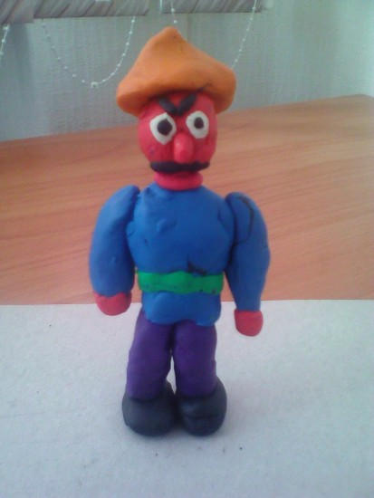
После того, как фигура вылеплена, начинаем беседу, в ходе которой выясняем - для чего человеку такой слуга? Нужен ли он? Может ли он быть чем-то полезен?
В диалоге ребёнок приходит к выводу, что злость может быть полезна для "отстаивания своих границ", для защиты своих прав и интересов, для демонстрации силы. Вредной может быть только чрезмерность проявления злости и неуместность. Желательно, чтобы ребёнок сам сформулировал правильные выводы.
Слово "защита" несколько раз звучит в речи мальчика. Поэтому актуальной здесь может быть проблема страха, который прячется в глубине бессознательного. Но для того, чтобы обратиться к теме страха, ребёнку нужен ресурс. Пока мы работаем с гневом.
Гнев — это слуга, который должен защищать границы личности только в минуты, когда что-то угрожает, в остальное время он может мирно отдыхать. Тем не менее мальчик придумывает, чем бы мог быть занят "слуга" в "мирное время". Он решает, что этот слуга мог бы "пасти овечку".
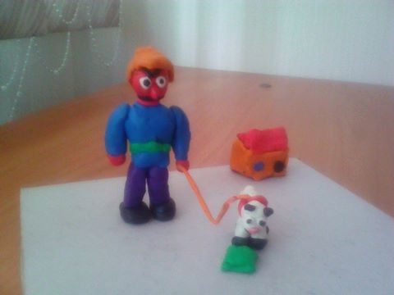
Спрашиваю, какую награду король мог бы вручить слуге за верную службу.
- Дом.
Слуга получает дом в награду. Дом — это безопасность.
Далее я предлагаю так же выбрать Даниилу, кого он будет лепить следующим. Его выбор - слуга по имени Радость. Почувствовав себя в безопасности, он способен испытывать радость. Нужно отметить, что мальчик лепит увлеченно, и ему не требуется каких-то особых стимулов для работы.
И так, слуга по имени Радость. История продолжается. В фантазии мальчика слуга Радость вместе со слугой Гневом занимается "фермерским хозяйством". На фото слуга Радость изображён с результатами своей работы - плодами: овощи и фрукты.
У обоих слуг похожая униформа, но первый слуга - ярко красного цвета, со сжатыми кулаками, а Радость - розовый, с открытыми ладонями и солнцем на груди, у сердца.
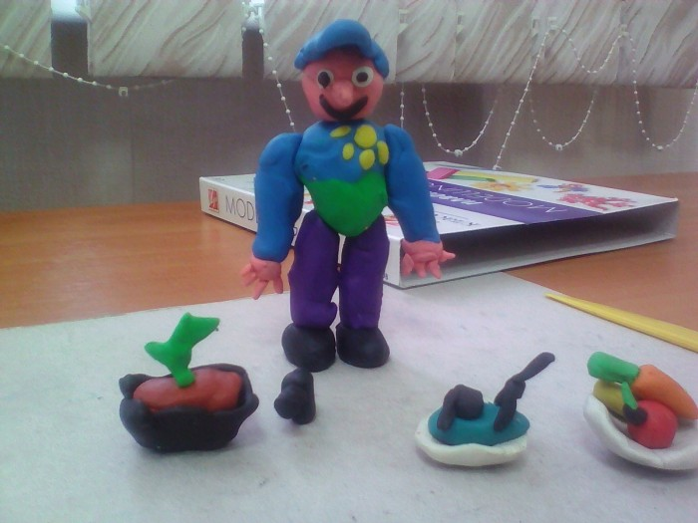
Ни одна из деталей этих фигур не была подсказана мной - всё это работа детского ума и воображения.
Сказка – это ценное подспорье в работе педагога-психолога с детьми. Она работает ненавязчиво, экологично. Сказка будит воображение ребёнка, помогает корректировать неэффективное поведение, способствует его развитию и социализации.

